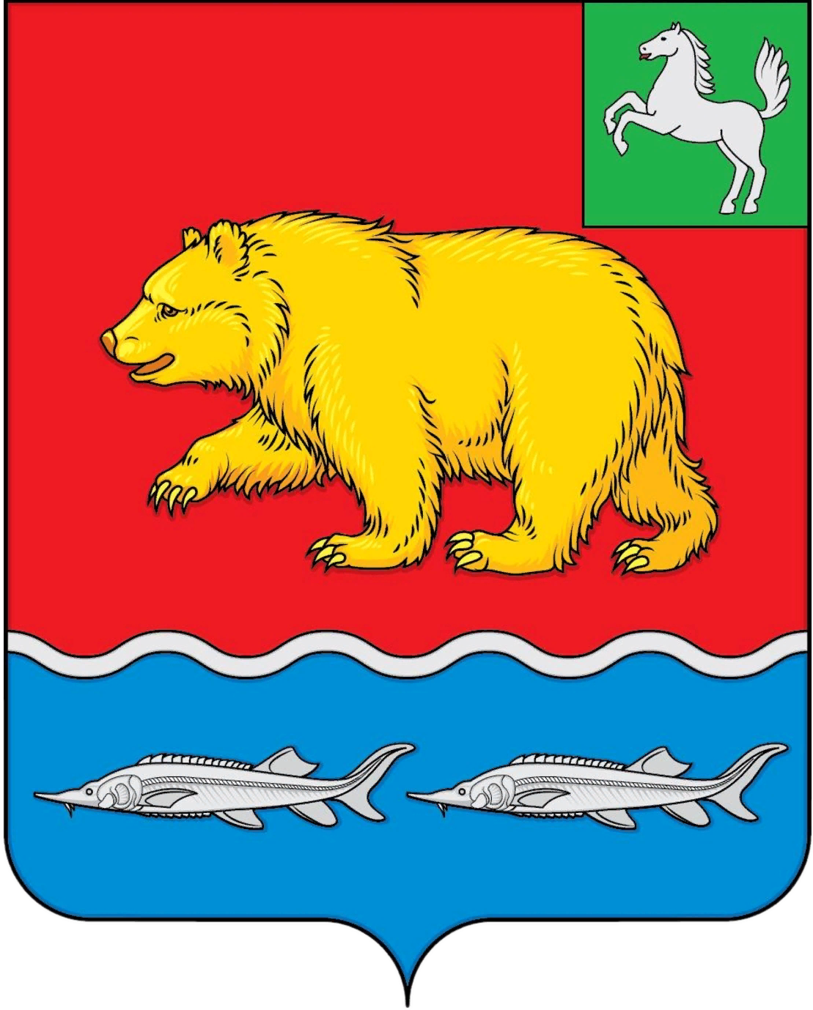
дума молчановского РАЙОНА
Томской области

РЕШЕние
ПРОЕКТ

02.03.2023 № 00
с. Молчаново

О внесении изменений в решение Думы Молчановского района от 01.03.2022 № 8 «Об утверждении Положения о Контрольно-счетном органе муниципального образования «Молчановский район»

В целях приведения в соответствие с действующим законодательством Дума Молчановского района
РЕШИЛА:
1. Внести в решение Думы Молчановского района от 01.03.2022 № 8 «Об утверждении Положения о Контрольно-счетном органе муниципального образования «Молчановский район» следующие изменения:
а) в части 9 статьи 5 слова «распоряжение председателя» заменить на «решением».
2. Опубликовать настоящее решение в официальном печатном издании «Вестник Молчановского района» и разместить на официальном сайте муниципального образования «Молчановский район» (http://www.molchanovo.ru/).
3. Настоящее решение вступает в силу после его официального опубликования.

Председатель
Думы Молчановского района С.В. Меньшова

Глава Молчановского района Ю.Ю. Сальков

